
Introduction au traitement automatique des langues - LZO51 Année 2010/2011
Vendredi 18 mars de 8h30 à 9h30, LaboC
Durée : 40 minutes

DEVOIR SUR TABLE
- Tous documents autorisés -
NOM : FILMONT
Prénom : Clémence

Numéro de carte d'étudiant (8 chiffres) : 20901465
Implémentation d’une base de connaissance spécifique « Au Japon, la réalité dépasse la fission ! »
Thème de travail : « Séisme, tsunami, menace nucléaire et la peur du nucléaire »

L’objectif du devoir est de concevoir une « banque de connaissances » pour Elizia sachant au moins répondre à l’utilisateur sur ce thème qui fait la une de la presse mondiale.

- Séisme, tsunami et catastrophe nucléaire, depuis six jours le Japon vit l’une des pages les plus dramatiques de son histoire.
- « Terreur nucléaire », s’exclame Le Parisien. « Panique nucléaire », renchérit Libération. « Cauchemar nucléaire », insiste Sud-Ouest. « Hors-contrôle », constate L’Est Républicain. « Le scénario du pire », soupire L’Humanité. « Le monde a peur », tonne France Soir. « L’onde de choc », s’écrie La Tribune. « Le monde suspend son souffle face au risque d’une très grave contamination radioactive au Japon », précise le quotidien économique.

Vous devez montrer tous les résultats obtenus en vous aidant des captures d'écran.

Exercice 1:

On considère dans un premier temps que la connaissance du thème se résume à deux phrases [a, b] sur lesquelles se trouvent les mots clés contenant les informations déterminantes de la problématique.

- Pour ces deux phrases, comment peut-on afficher une liste en ordre alphabétique de tous les mots qu’Elizia teste contre les mots clés ? Idem pour les lemmes, Idem pour les mots ?

Exercice 2 :

- Ajouter au moins 3 cas permettant de tenir la conversation si l’utilisateur écrit l’un de ces mots clés (par exemple : « Séisme », « nucléaire » etc.) Vous pourrez utiliser les résultats de l’Exercice 1.

Pour chaque cas vous venez de créer autour de ce thème:
- Imaginer et enregistrer 3 différentes questions et 5 réponses que l’Elizia aurait dû fournir.
- Tester ces 3 nouveaux cas avec au moins 2 questions par cas, interpréter chaque ligne de réponse d’Elizia.

Bonus :
Et pour quelques questions de plus :

1. La base de connaissance spécifique que vous venez d’écrire répondit-il au problème d’Elizia ?

2. Si la réponse est non, expliquez pourquoi et proposez une manière de le résoudre en utilisant les éléments discutés lors du cours. (Il faut également évoquer l’approche du psychothérapeute rogérien.)

Réponses :

Exercice 1

Mot testés contre les mots clés et rangés dans l’ordre alphabétique : écrire « all : » en début de phrase :

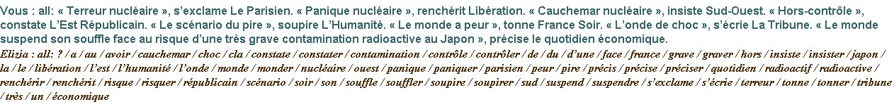

Lemmes :

Mots forme pleine :

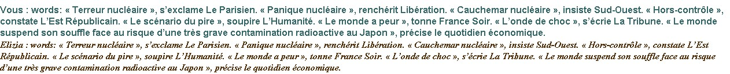

Exercice 2

- 3 cas : « séisme », «tsunami» et «nucléaire »

    - 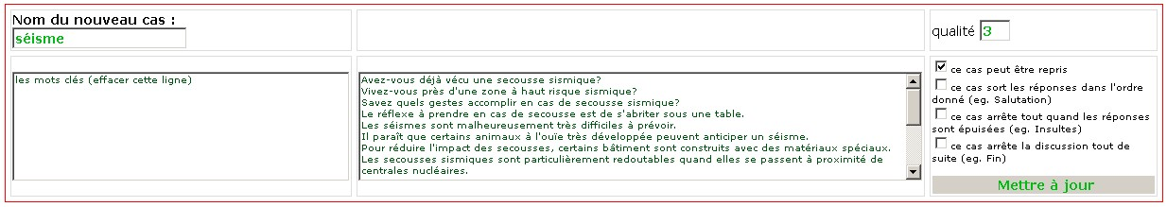
            - 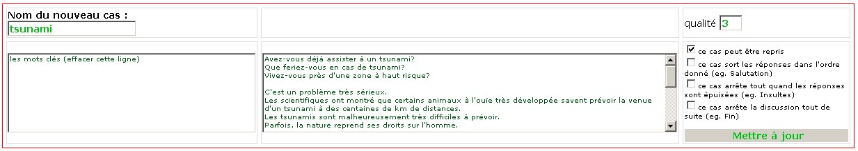
            - 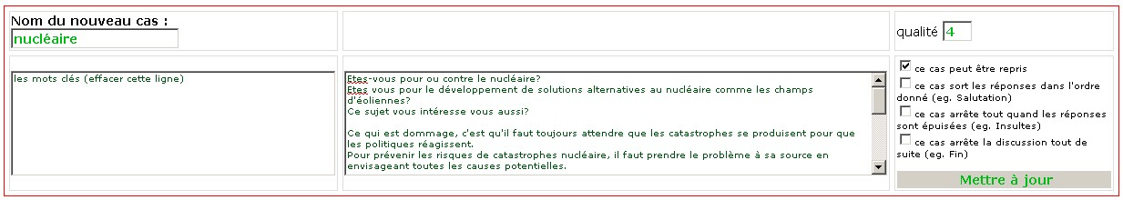

Problème : pas de lien direct entre ressources énergétique et catastrophe nucléaire, du moins tel que ça apparaît dans l’échange ci-dessus. De plus le sujet de la question dont le mot clé est « énergétique » dépasse le cadre du sujet « nucléaire » en tant que tel. Superviser c’est donc d’abord bien définir le cadre du sujet à traiter.

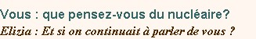

Problème : la qualité des cas est telle que c’est la cas « identité » qui a été sélectionné et non le cas « nucléaire ».

Après modification (sans oublier de rementionner le mot « nucléaire » dans les mots clés) :

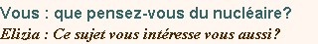

Réponse plus pertinente mais ne répond pas pas vraiment à la question.

